数据库工程作业
要求：
- 完成一个小型的数据库信息管理系统（或部分功能），并填写工程作业报告；程序和报告请在规定时间之内上传。
- 开发模式（B/S或C/S）、开发高级语言任选，后台数据库使用大型数据库管理系统（SQL Server、Oracle、MySQL等），不要使用桌面数据库。
- 报告中所列举的四种操作，每种操作举一个例子即可。
- 作业成绩按照报告中的标准评分，程序只实现报告中涉及的部分即可。
- 作业完成后，请将工程作业报告和程序打包提交给助教老师，并联系助教老师进行系统说明和演示，回答相关问题。

工程作业报告
- 项目信息（10分）

学号 | 2212913 | 姓名 | 胡可玉 | 专业 | 计算机科学与技术
项目名称 | 小规模外卖系统设计----商家管理部分
必备环境 | Qt13.0.1 Navicat Premium12 ODBC数据源（64位）
系统主要功能简介（4分） | C 登陆：商家拥有自己的商店名，商店编号，登陆密码等登陆必须需要。  商家管理界面会显示商家的基本信息，包括营业额，商家名称，商家商品数量等；  商品管理：商家可以通过系统随时添加、更新、删除、搜索菜品信息，包括菜品的名称、价格、存货量等，以满足不同顾客的需求。当月收入小于中国最低月收入时，具有选择进行重新安排商品（一键清空）的选择。  商品价格修改记录日志：当进行商品价格修改时，记录商品前后的价格，便于日后总结与探索。
系统主要页面截图（6分） | 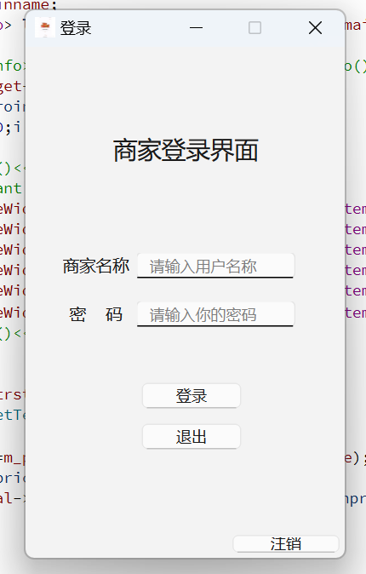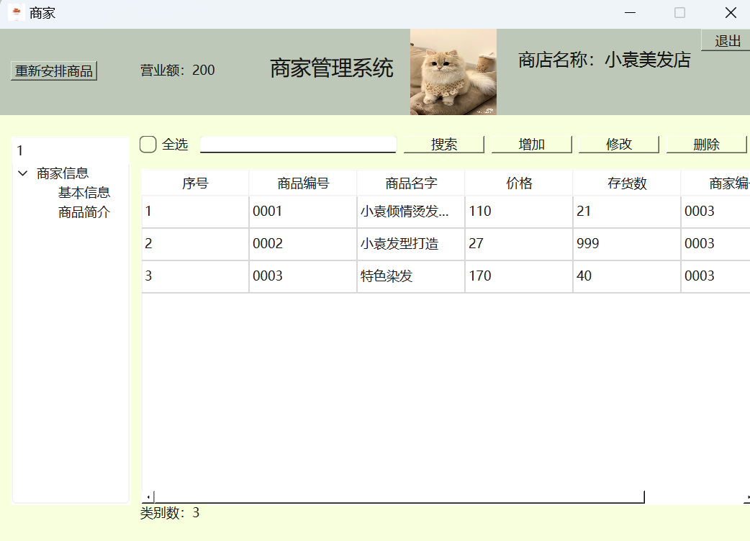  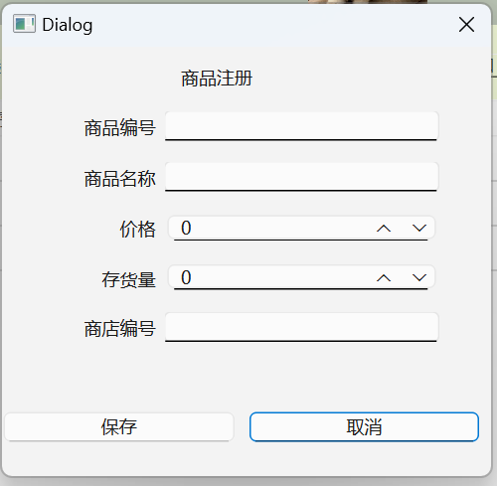

- 系统配置（10分）

说明 |  | （2分）请说明系统配置情况（后台数据库，高级语言）；  （8分）请使用连接串连接高级语言和数据库，并分析字符串的各个部分。
配置步骤  2分 | DBMS | 1.使用Navicat Premium12 建立数据库
配置步骤  2分 | DBMS | 2.使用ODBC数据源（64位），为Qt提供了与不同数据库管理系统（DBMS）建立连接的能力。ODBC通过其标准化的接口实现连接。
配置步骤  2分 | 高级语言 | 1.使用qt13.0.1（64位），因此使用c++语言。
配置步骤  2分 | 高级语言 | 2.根据网上教程，将其配置完成。为后续连接和开发做准备
连接串  分析  （6分） |  | 序号 | 名称 | 功能说明 | 取值
 |  | 1 | addDatabase() | 使用QSqlDatabase::addDatabase方法来添加一个新的数据库连接。参数"QODBC"表明您打算使用ODBC驱动程序来连接数据库。 | 参数值：QODBC
 |  | 2 | SetHostName() | 设置数据库服务器的主机名数据库服务器,在本地计算机上运行时才有效 | 127.0.0.1
 |  | 3.  4.  5.  6. | setPort()  setDatabaseName()  setUserName()  setPassword() | 设置连接到数据库服务器的端口为3306。这是MySQL数据库的默认端口  设置要连接的数据库名称  设置用于连接到数据库的用户名为root  设置用于连接到数据库的密码 | 3306  Mysql  root  root
连接串代码（截屏）  （2分） |  | 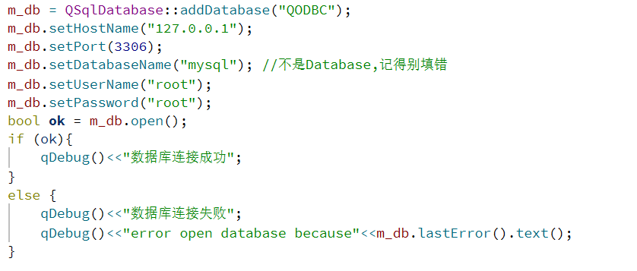
备注

- 数据库设计（14分）

说明 | （10分）按照数据表的创建顺序，依次给出所涉及数据表的信息，其中参照字段以“（字段1，字段2，……，字段n）”的形式给出，被参照字段以“表名（字段1，字段2，……，字段n）”的形式给出；  （4分）一般DBMS都可以为数据库生成关系图，请将该图片截屏并粘贴到表格中。
数据表  （10） | 创建顺序 | 数据表名称 | 主键 | 参照属性 | 被参照表及属性
数据表  （10） | 1 | 店家(商家号,登陆密码,店铺名,地址,电话,营业额,状态) | 店铺名 | 无（需要被参考的）
数据表  （10） | 2 | 商品(商品编号,商品名字,价格,存货数,商家号) | 商品编号+商家号 | 商家编号 | 店家.商家号
数据表  （10） | 3.  4.  5.  6. | 商品价格记录表(商家  号,old,new,uptime,商品编号)  顾客(用户id,登陆密码,姓名,性别,地址,电话,余额)  骑手(骑手id,登陆密码,姓名,性别,电话,状态)  订单(订单号,商品总量,骑手id，用户id，状态,配送费,总金额,发起时间,备注,商家号) | 商家号+uptime+商品编号  用户id  骑手id  订单号 | 商家号；  商品编号  无（需要被参考的）  无  用户id  商家号  骑手id | 店家.商家号  商品.商品编号  无  无  顾客.用户id  商家.商家号  骑手.骑手id
关系图（4） | 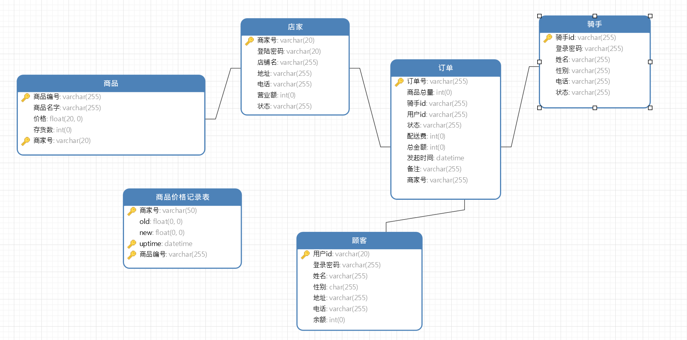
备注 | 由于我们认为商家注册的时候是先给予商家名称等资料，注册成功后才被给予商家的编号（且在一个较小范围里我们禁止商家重名，存在不良竞争的可能性），因此我们让商家名称为主键。

- 含有事务应用的删除操作（13分）

说明 | （1分）简要说明该操作所要完成的功能；  （2分）该操作会涉及的表（必须含有两张或两张以上的关系表，同时以“表名”的形式给出）  （1分）表连接涉及字段描述（描述方式为“表1.属性=表2.属性”）  （1分）删除条件涉及的字段描述(以“表名.属性=？”形式给出)  （4分）实现该操作的关键代码（高级语言、SQL），截图即可；（其中如果删除语句中不包含任何形式的事务应用将扣除3分）  （4分）如何执行该操作，按所述方法能够正常演示程序则给分。
功能描述（1分） | 经过查询，中国最低月工资为1700，在这里我们设计功能，当营业额低于最低月工资时，我们为这些经营不善的店铺给予机会可以重新设计店铺售卖商品及其相关事物。（在经营较为良好的商家我们认为其进行在其售卖物品列表进行略微改动即可）设置最低月工资的条件也是为了防止误触将所有商家均清空列表,造成巨大损失。
涉及的表  （2分） | 店家，商品
表连接涉及字段  （1分） | 店家.商家号=商品.商家号
删除条件字段描述  （1分） | 字段 | 规则
删除条件字段描述  （1分） | 商品.商品编号  商品.商品名字  商品.价格  商品.存货数  商品.商家号 | 商品.商家号在店家所对应的 店家.商家号 所对应的店家.营业额<1700(中国最低月工资标准)时，将商品信息全部删除。
代码
（4分）
程序演示（4分） | 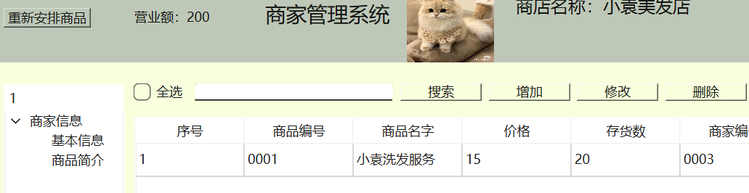  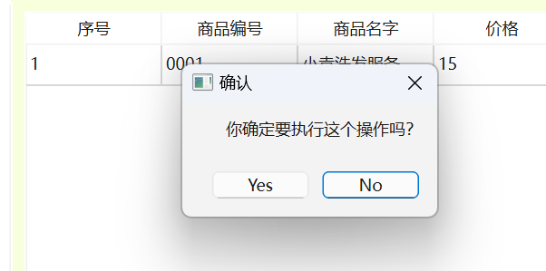  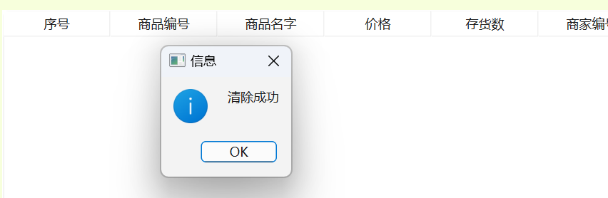
备注

- 触发器控制下的添加操作（20分）

说明 | （1分）简要说明该操作所要完成的功能；  （2分）简要说明该触发器所要完成的功能  （1分）该操作会涉及的表（以“表名”的形式给出）。  （2分）该操作输入数据以及输入数据应该满足的条件，如：数值范围、是否为空；  （6分）实现该操作的关键代码（高级语言、SQL），截图即可；  （8分）如何执行该操作，按所述方法能够正常演示程序则给分。
功能描述  （1分） | 当修改商品的价格时，我们对商品价格先后的值进行记录
触发器描述  （2分） | 当我们对商品价格进行改变时，当被修改为价格值大于等于0时，我们会把修改的商品编号，商家名，修改前后的价格，修改时间均存储在商品价格记录表
涉及的表  （1分） | 商品价格记录表，商品，店家
输入数据  （2分） | 字段 | 规则
输入数据  （2分） | old  new | 代表被修改前的价格  代表修改后的价格
输入数据  （2分） | uptime  商品编号  商家号 | 代表修改的时间  被修改价格的商品编号  被修改的商家号
插入操作  源码  （3分） | 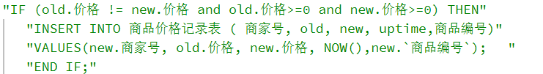（该段代码存在触发器中）
触发器源码  （3分） | 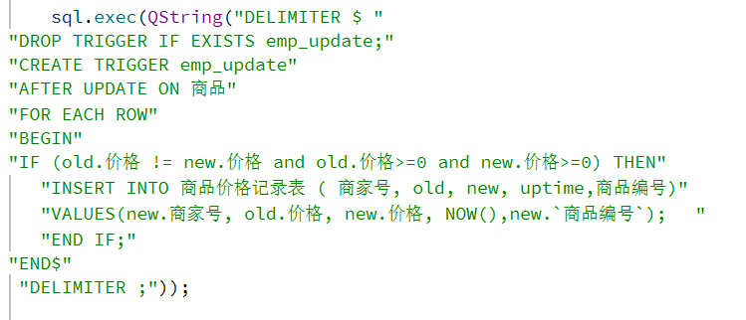
程序演示  （4分） | 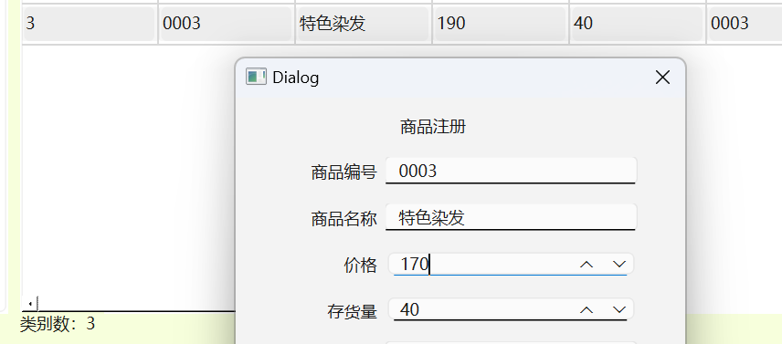  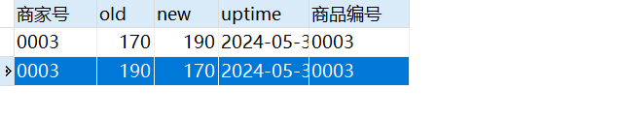  （修改成功）
程序演示  （4分） | 当修改后的价格小于0时，修改失败，在数据库中不会有显示：  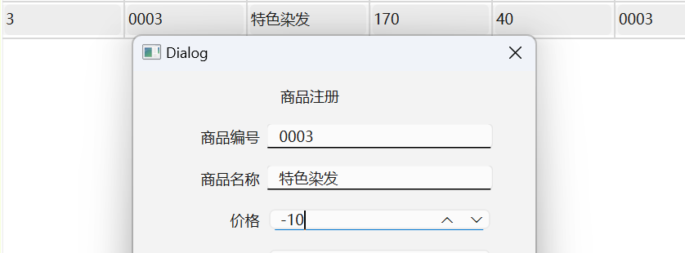  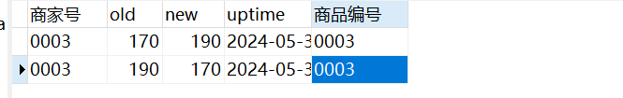（数据库无变化）
备注

- 存储过程控制下的更新操作（18分）

说明 | （1分）简要说明该操作所要完成的功能；  （1分）简要说明该存储过程所要完成的功能；  （2分）说明该操作涉及操作的表（必须包含两张或两张以上的关系表，以“表名形式”描述）  （1分）表连接涉及字段描述（描述方式为“表1.属性=表2.属性”）  （2分）该操作会修改字段（以“表名.字段名”的形式给出），以及修改规则，如新数值的计算方法、在何种条件下予以修改等；  （6分）实现该操作的关键代码（高级语言、SQL），截图即可；  （5分）如何执行该操作，按所述方法能够正常演示程序则给分。
功能描述（1分） | 无论对于营业状态好的商家还是不好的商家均会有（小幅度）调整商品的需求，在这里我们设计修改商品的操作。
存储过程功能描述（1分） | 在原数据的基础上改动部分，将新的数据存进数据库（以美食商店为例：当菜品进货价格增减是，为了保证利润，有对价格进行修改的需求。）
涉及的关系表（2分） | 店家，商品
表连接涉及字段（1） | 店家.商家号=商品.商家号
更改字段  （2分） | 字段 | 规则
更改字段  （2分） | 存货数  价格 | 当市场变动时，在商家的存货数以及价格均会有变动，需要及时更改，以免引起和顾客不必要的纠纷。（数量上均需大于等于0）；
更改字段  （2分） | 商品名字 | 商品名字的变动不能和已有的商品名字相同。
更新代码  （3分） | 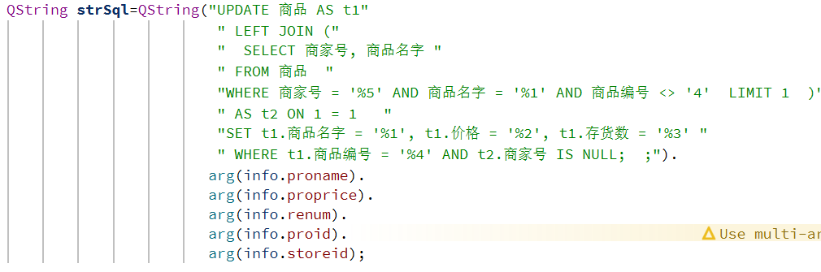
创建存储过程源码（3分） | 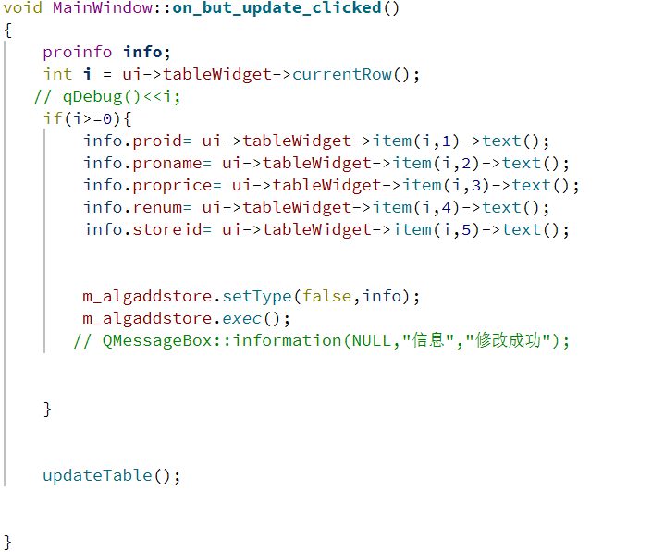  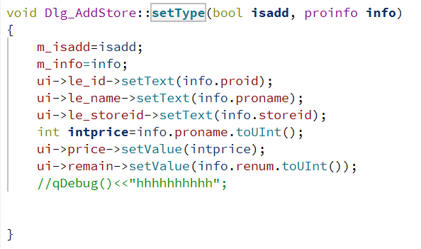  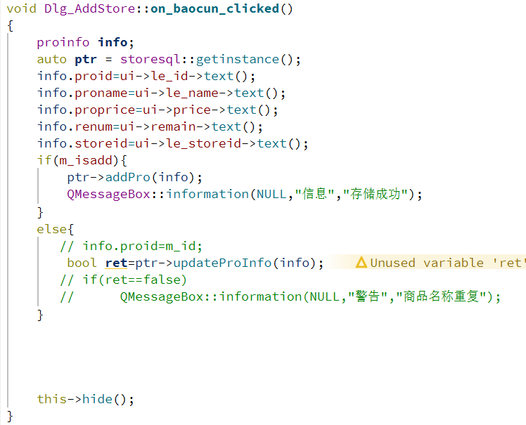
存储过程执行源码
（1分）
程序演示（2分） | 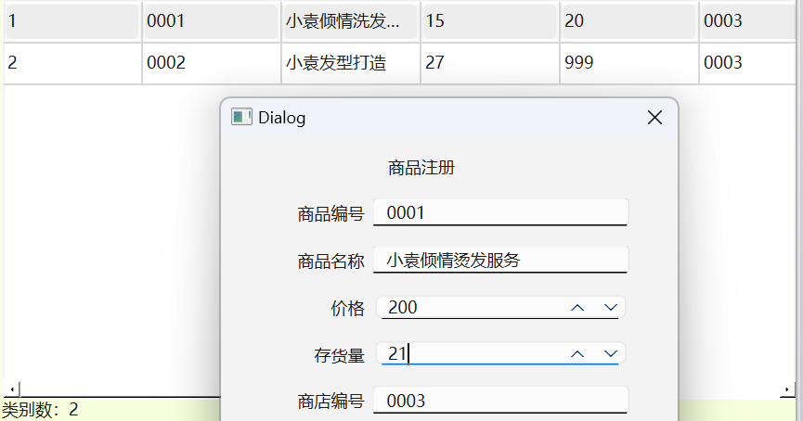  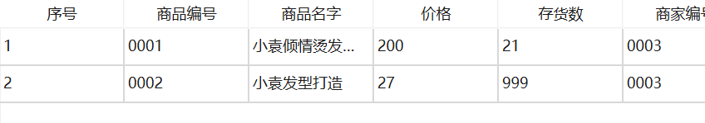  在这里将商品序号为1的商品的名称，价格，存货量均进行修改。且满足条件：商品名字不重复，价格、存活量>=0；
程序演示  （2分） | 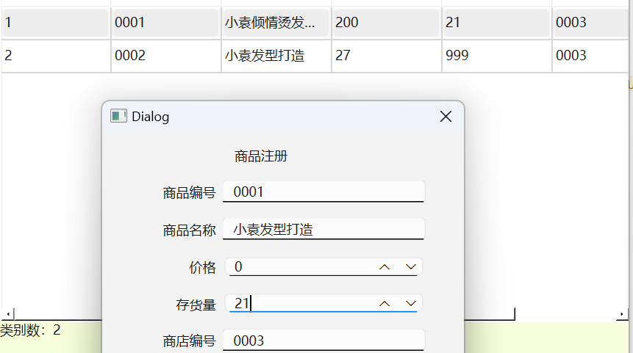  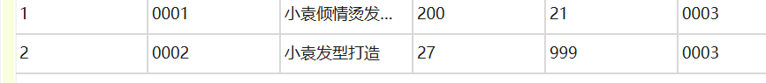  （如图所示，当修改打算出现商品编号不同，但是商品名字相同的时，修改失败）
备注

- 含有视图的查询操作（15分）

说明 | （1分）简要说明该操作所要完成的功能；  （1分）简要说明建立的该视图的功能；  （2分）简要说明该操作涉及的关系数据表（以“表名”的形式给出）  （1分）简要说明表连接涉及的字段（以“表1.属性=表2.属性”）  （6分）实现该操作的关键代码（高级语言、SQL），截图即可；  （4分）如何执行该操作，按所述方法能够正常演示程序则给分。
操作功能描述（1分） | 当商品列表数据过多时，我们需要迅速根据输入的名字来寻找商品的具体信息。因此我们设计搜素栏，当输入商品的名字时，我们可以查询到商品的具体信息。
视图功能描述（1分） | 帮助商家迅速查看自己目的的商品信息，便于下一步进行更改信息或者其他操作。
涉及的关系表（2分） | 商品，店家
表连接字段（1分） | 商品.商品号=店家.商品号
创建视图代码（3分） | 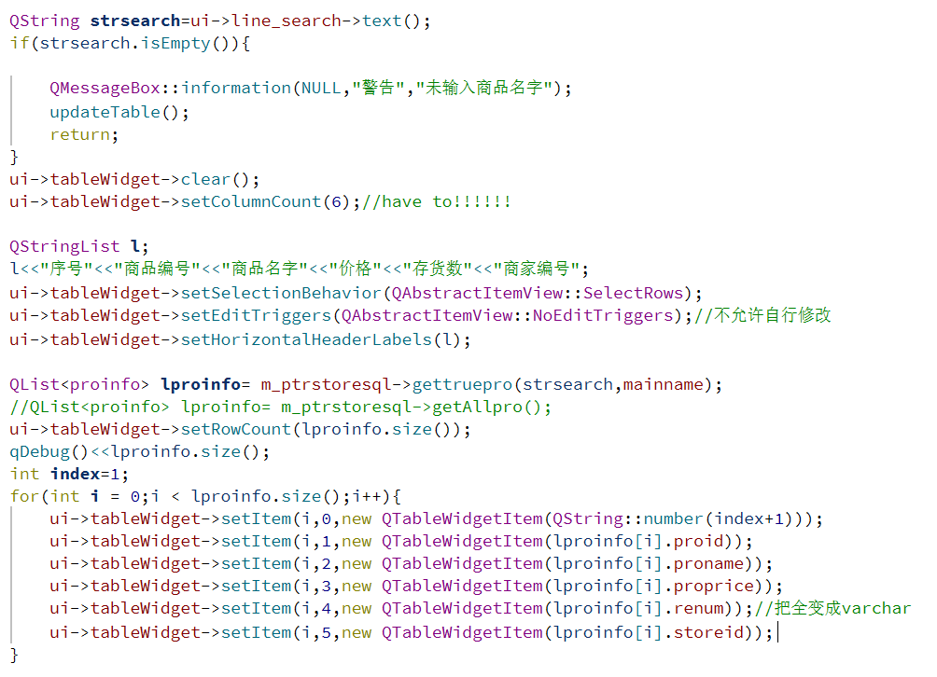
查询代码  （3分） | 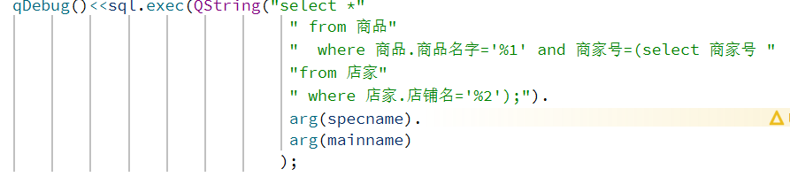
程序演示（4分） | 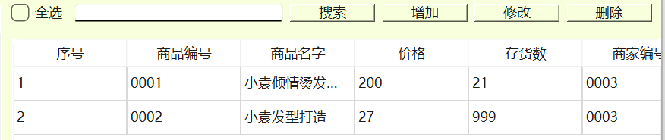  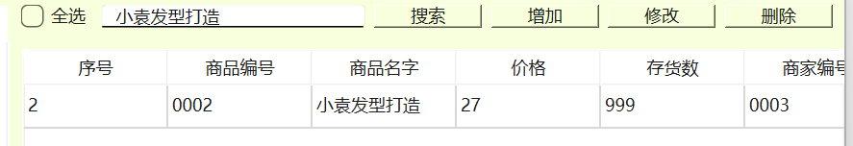  当输入值为空时，出现弹窗：  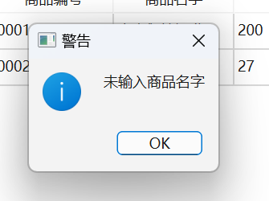
备注

